Multi-modal Fusion:
Pour optimiser la complémentarité des informations et éviter la redondance entre les modalités est crucial
À cause de l’hétérogénéité et la qualité des données on a encore besoin de travailler sur la fusion.
Une mauvaise méthode de fusion risque d’introduire du bruit et mené à un résultat encore pire.
La plupart des traitement Multi-Modal utiliser la complémentarité des données pour augmenter les résultats, comme l’une des premières utilisations des 1989 qui proposais d’augmenter la qualité d’un audio à l’aide des images. (Https://ieeexplore.ieee.org/document/41402)
Les défis :
- Les IA Multi-Modal sont aujourd’hui capable d’accomplir la méme tache que les unimodal, mais le premier défis est dû à l’hétérogénéité des données qui si il est mal fusionner introduit du bruits ce qui va réduire la qualité des données
- Dans le domaines de l’instantané il est difficile de synchronisé les données car chaque données n’as pas forcément le méme cycle d’acquisitions ou positionner au méme endroit, ce qui rend le traitement compliqué.
- Exemple la synchronisation des capteur de camera et de Lidar qui n’ont pas la méme fréquence d’acquisition
- (Https://www.mdpi.com/2079-9292/12/3/537)
- Le temps d’inférence est supérieur à un model unimodal mais il existe plusieurs méthodes proposer pour résoudre ce défi
- la représentation, la traduction, l’alignement, l’apprentissage conjoint (co-learning), le raisonnement, la génération
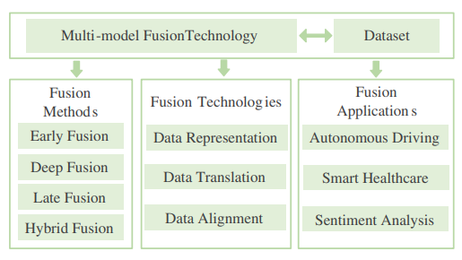
Il exites 4 methods de fusion qui sont :
- Early fusion
- Deep fusion
- Late fusion
- Hybrid fusion
Alors qu’il existe 3 technologies de fusion :
- Data représentation
- Data translation
- Data Alignment

Early fusion :
Dans le cadre d’une early fusion, on va dans un premier extraire les features puis les projeter dans un espace commun pour finalement les fusionner.
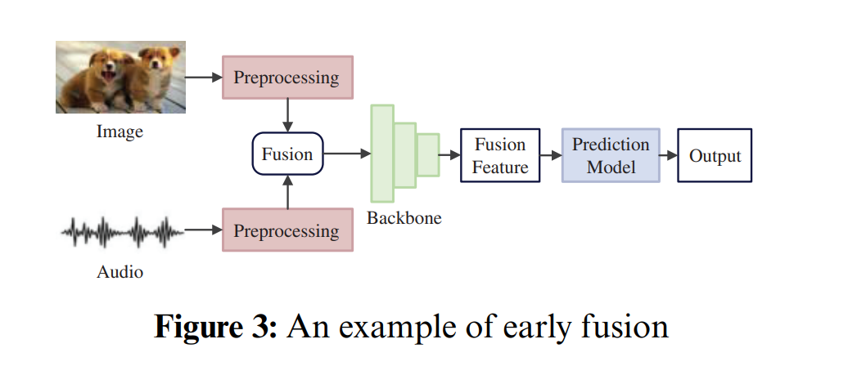
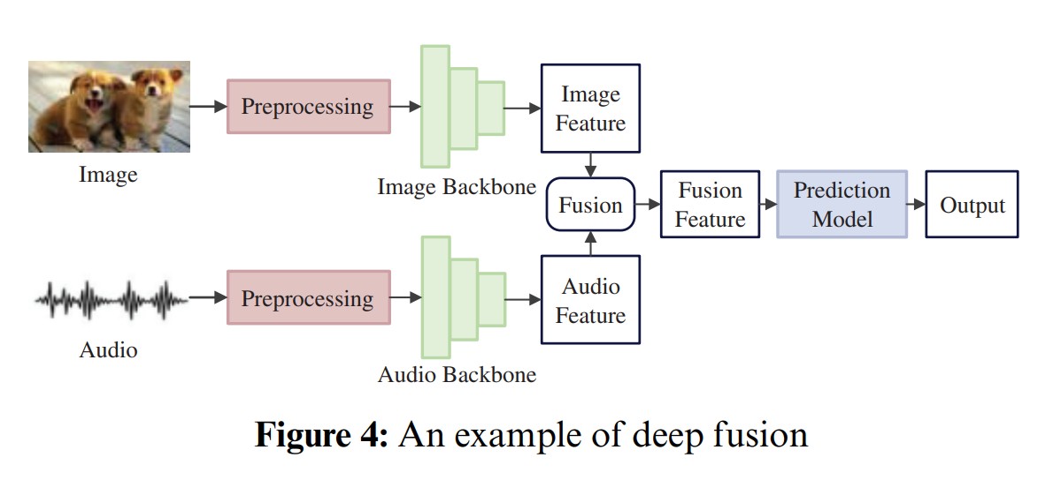
Late fusion :
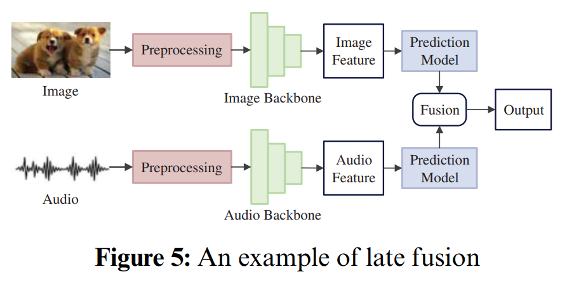
Hybrid fusion :
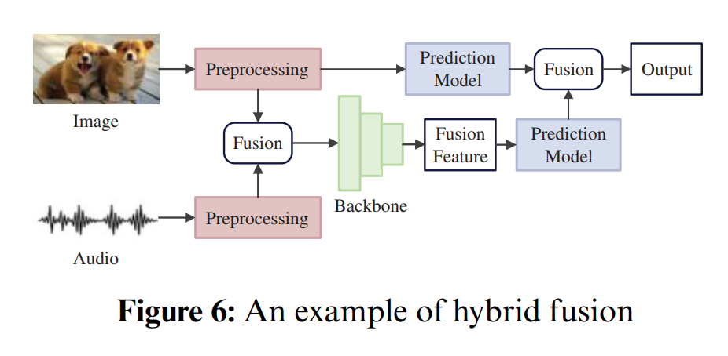

Ce ne sont que des exemple basic mais la plupart du temps les structure sont plus complexe pour meilleur fusion des données, les plus commune étant les CNN-based, et les transphormers-based.
- CNN = efficace, léger, robuste, capte le local.
  - les CNN capturent bien l’information locale, mais sont mauvais pour les dépendances globales (longue distance).
- Transformer = puissant, flexible, capte le global.
  - Coût computationnel élevé (attention quadratique) + besoin de beaucoup de données pour bien s’entraîner.

Articles qui sont possiblement intéressant :
Les domaines les plus représenter dans ce domaine sont la conduite autonome la santé insi que l’²analyse de sentiment.

- Fusion technologies :
Pour augmenter les performances d’un model multimodal il est conseiller d’utiliser les 3 technologies de la fusion.
La data Représentation :
A pour but de réduire l’hétérogénéité entres les modalités.
L’apprentissage de représentations multimodales doit prendre en compte le bruit entre modalités, la perte de données, le traitement en temps réel et l’efficacité
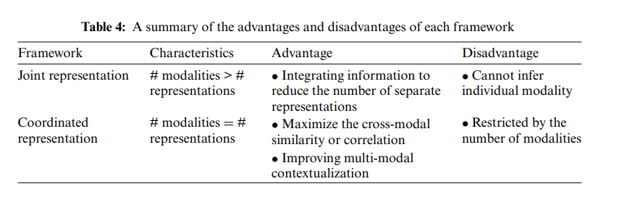
- La représentation conjointe → fusionne les modalités en une seule représentation, ce qui simplifie le traitement mais fait perdre la granularité par modalité.
- La représentation coordonnée → garde une représentation par modalité, mieux contextualisée, mais devient plus lourde et dépendante du nombre de modalités.

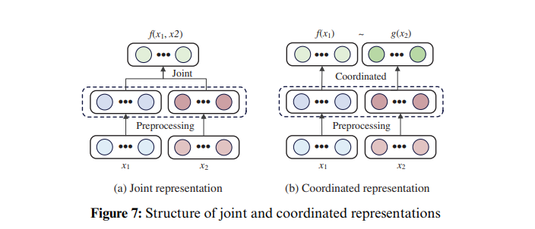

(Https://ieeexplore.ieee.org/document/6472238)

